Tercer Estudio Nacional de la Discapacidad, 2022.

Enfoque de género.

El Tercer Estudio Nacional de la Discapacidad, Endisc, continúa con la serie de estudios realizados el 2004 y el 2015, enfocados en el análisis y comprensión de las problemáticas que enfrentan las personas con discapacidad en Chile. El tercer Endisc presenta una visión actualizada sobre la discapacidad en el país, en base a la Encuesta Nacional de Discapacidad y Dependencia, Endide, realizada el año 2022, desarrollada conjuntamente por el Ministerio de Desarrollo Social y Familia, el Servicio Nacional de la Discapacidad, el Servicio Nacional del Adulto Mayor y con el apoyo técnico de la Organización Mundial de la Salud.

El estudio estima la cantidad de personas con discapacidad; niñas y niños desde los 2 años de edad, adolescentes y adultos a nivel nacional, permitiendo recopilar datos y generar información desagregada por sexo o sensible al género, como primer paso para la realización de un análisis de género. Presentar los datos de manera desagregada y analizarlos en conjunto con otras variables, tales como tramos etarios, nivel socioeconómico, dependencia, tasas de inactividad u ocupación, cuidados, entre otros; puede reflejar condiciones generales de niñas, niños, adolescentes, mujeres y hombres en cada aspecto de la sociedad desde una perspectiva interseccional, y con ello identificar posibles brechas de género, desigualdades, barreras e inequidades existentes entre hombres y mujeres con discapacidad.

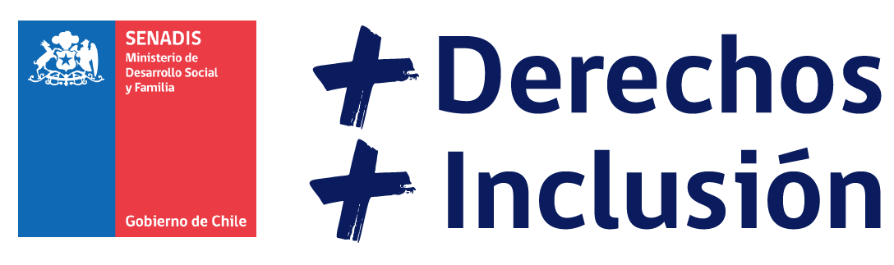

Conceptos para entender el tema de Género:

Sexo: Corresponde a las características biológicas, anatómicas, fisiológicas y cromosómicas que definen a las personas como hombres o mujeres.

Género: Conjunto de ideas, creencias, rasgos, roles, comportamientos y atribuciones sociales de lo que se entiende cómo ser hombre y ser mujer en cada cultura y momento histórico.

Datos desagregados por sexo: Datos que permiten presentar información separada para mujeres y hombres, niñas y niños; y permiten relevar diferencias entre ellos.

Brechas de género: Refiere a cualquier disparidad entre la condición o posición de mujeres y hombres en la sociedad. Por ejemplo, suele utilizarse para dar cuenta de la diferencia entre los ingresos de hombres y mujeres.

Interseccionalidad: Diferentes dimensiones que atraviesan a las personas y que son condición de múltiples desigualdades y vulneración de derechos. Algunas de estas dimensiones son la edad, la etnia, la clase social, el género, la discapacidad, entre otras.

Resultados de la prevalencia de discapacidad en la población de niñas, niños, adolescentes (NNA) y adultos, desagregados por sexo.

Datos de población de niños, niñas y adolescentes con discapacidad.

Porcentaje por sexo:
Existe un mayor porcentaje de niños con discapacidad respecto de niñas.

14,3% son mujeres y 15,1% son hombres.

Porcentaje por tramo etario:
La prevalencia de discapacidad en niñas y adolescentes mujeres aumenta según la edad, concentrándose entre los 14 y 17 años.

Entre los 2 a 5 años: 9,8% son mujeres, 15,3% son hombres.

Entre los 6 a 13 años: 12,8% son mujeres, 16% son hombres.

Entre los 14 a 17 años: 20,3% son mujeres, 13,4% son hombres.

Porcentaje según grado de discapacidad:
La prevalencia de discapacidad severa es mayor que la prevalencia de discapacidad leve a moderada tanto en niñas como en niños.

5,1% de las mujeres y 4,4% de los hombres tienen discapacidad leve a moderada.
9,2% de las mujeres y 10,8% de los hombres tienen discapacidad severa.

Datos de población adulta con discapacidad.

Porcentaje por sexo:
Existe un mayor porcentaje de mujeres con discapacidad respecto de los hombres.

21,9% son mujeres y 13,1% son hombres.

Porcentaje por tramo etario:
Prevalece una mayor cantidad de mujeres con discapacidad en todos los tramos etarios, y en mayor medida a partir de los 60 años.

Entre los 18 a 29 años: 12,4% son mujeres, 7,4% son hombres.
Entre los 30 a 44 años: 14,8% son mujeres, 8,7% son hombres.
Entre los 45 a 59 años: 22,1% son mujeres, 12,8% son hombres.
60 años y más: 37,8% son mujeres, 26,2% son hombres.

Porcentaje según grado de discapacidad:
La prevalencia de discapacidad severa es mayor que la prevalencia de discapacidad leve a moderada tanto en mujeres como en hombres.

7,3% de las mujeres y 5,1% de los hombres tienen discapacidad leve a moderada.
14,6% de las mujeres y 8% de los hombres tienen discapacidad severa.

Porcentaje de niñas, niños, adolescentes y adultos con discapacidad, según utilización de ayudas técnicas o dispositivos de ayuda.

Niñas, adolescentes y mujeres adultas con discapacidad son quienes utilizan en mayor proporción ayudas técnicas o dispositivos de ayuda, en comparación con niños, adolescentes y hombres adultos discapacidad.

En niños, niñas y adolescentes con discapacidad, 35% corresponde a mujeres y 27,8% corresponde a hombres.
En adultos con discapacidad, 74,9% corresponde a mujeres y 67,8% corresponde a hombres.

Porcentaje de adultos con discapacidad que se encuentran activos e inactivos laboralmente.
El porcentaje de hombres con discapacidad que se encuentra laboralmente activo, es 11,4 puntos porcentuales mayor que el porcentaje de mujeres que se encuentra en la misma situación.

39,7% de las mujeres y 51,1% de los hombres se encuentran activos laboralmente.
60,3% de las mujeres y 48,9% de los hombres se encuentran inactivos laboralmente.

Porcentaje de adultos en situación de dependencia, según parentesco del cuidador o cuidadora en el hogar.

Las mujeres en situación de dependencia tienen mayoritariamente como cuidador/a principal a un hijo/a o hijastro/a; mientras que hombres a su cónyuge o conviviente.

En mujeres:
47,4% corresponde a hijo, hija o hijastro, hijastra.
24,9% corresponde a cónyuge o conviviente.
17,9% corresponde a otro parentesco.
9,8% corresponde a padres o suegros.

En hombres:
46,6% corresponde a cónyuge o conviviente.
20,8% corresponde a hijo, hija o hijastro, hijastra.
17,7% corresponde a padres o suegros.
14,9% corresponde a otro parentesco.

Porcentaje de adultos con discapacidad, según situación de dependencia.

El porcentaje de mujeres con discapacidad en situación de dependencia, es mayor que el porcentaje de hombres con discapacidad en situación de dependencia.

87,6% de las mujeres y 92,9% de los hombres, se encuentran sin dependencia.
12,4% de las mujeres y 7,1% de los hombres, se encuentran con dependencia.

Porcentaje de adultos en situación de dependencia según presencia de cuidador o cuidadora permanente.

No existen mayores diferencias entre hombres y mujeres con dependencia respecto de la presencia de un cuidador/a permanente.

44,7% de las mujeres y 42,6% de los hombres, no tienen cuidador.
55,3% de las mujeres y 57,4% de los hombres, tienen cuidador.

